2023214ZL1

例1　(2023·天津市和平区高二期末)关于下面光现象的分析和理解，说法正确的是(　　)

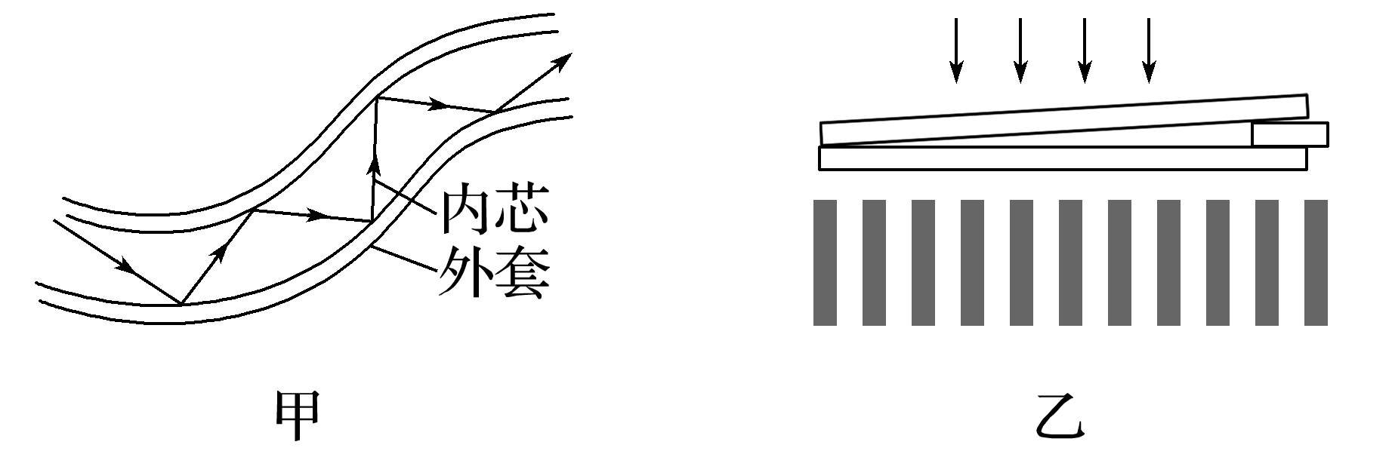

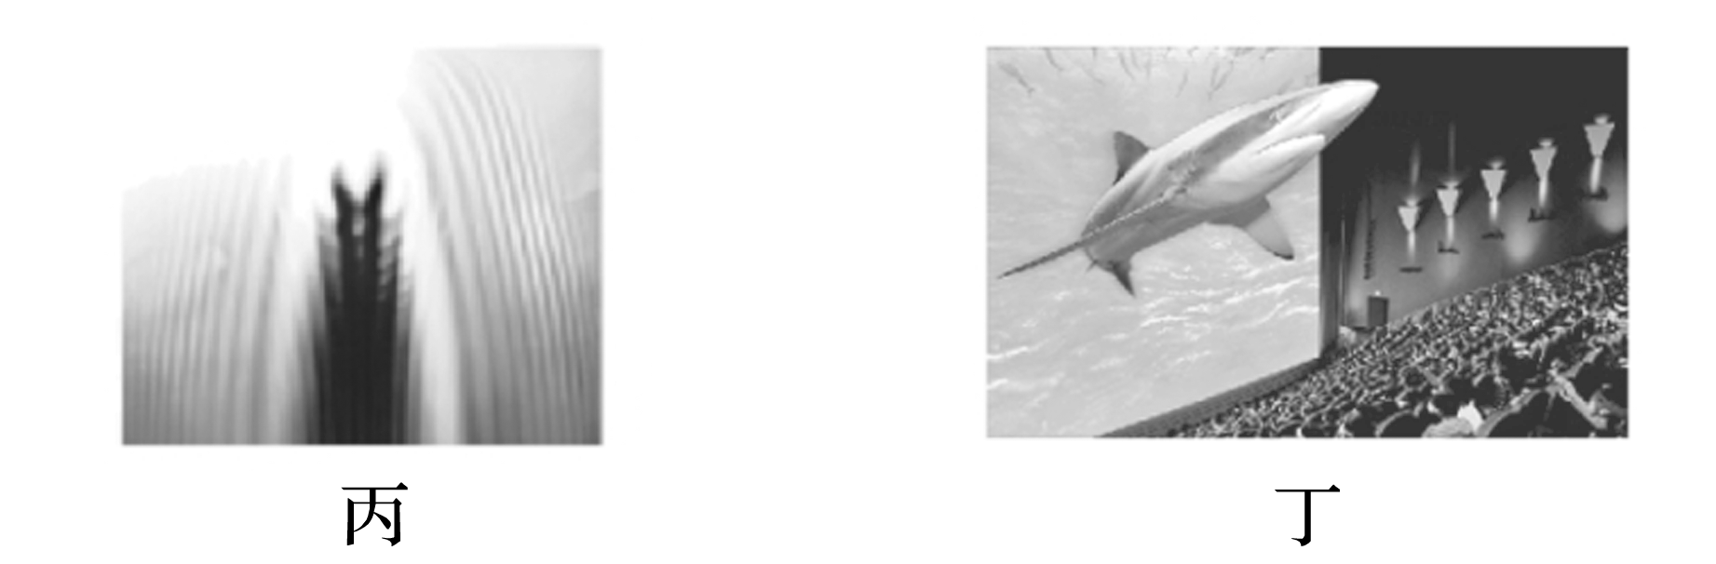

A．图甲说明了光导纤维外套材料的折射率应比内芯材料的折射率大

B．图乙说明了对精密的光学平面的平滑度进行检测应用的是光的衍射现象

C．图丙显示了大头针针尖的影子边缘模糊不清，这是光的干涉现象

D．图丁显示了立体电影的图片，观看立体电影应用了光的偏振现象